郑州大学信息工程学院
高级软件工程课程设计

《网站建设报告》

小组名称： 云养猫课题组
项目名称： 云养猫
专业组别： 李雯昕201922172014368（计算机技术）
闫英杰201922171914369（计算机技术）
刘雅蕾201912172014274（计科学硕）
指导老师： 王瑞民

目 录
1.网站需求分析 1
2.选用的技术及技术背景 1
2.1选用的技术 1
2.2技术背景 1
3.网页首页的结构设计 2
4.网站详细设计 2
4.1子网页设计 2
5.项目测试与浏览器兼容性 3

1.网页需求分析
对于网站而言，一个好的网页会给人留下深刻的印象，那样才会提高网站的知名度才会增加点击率。并且，网站的内容越接近人群，接近生活，就越能惹人注意。如果通过网站管理系统工作，就可以拓开以前传统的宣传思路，用户可以通过上网就能达到找到所需要材料的目的，并且可以给管理员留言以反馈意见。于此同时，作为网站的开发者，与用户进行沟通也是相当重要的。
这次网页的设计通过市场的调研充分考虑了用户的需求，在给用户以舒适的体验的同时有效的解决了用户在app遇到的问题，以及使用户对app能够有充分的了解。

2.选用的技术及技术背景
2.1选用的技术
HTML、CSS、JavaScript、PS、Dreamweaver cs5、Flash5.0
2.2技术背景
HTML: 又叫超文本标记语言，标准通用标记语言下的一个应用。从HTML被发明开始，样式就以各种形式存在。不同的浏览器结合它们各自的样式语言为用户提供页面效果的控制。超级文本标记语言文档制作不是很复杂，但功能强大，支持不同数据格式的文件镶入，拥有：简易性、可扩展性、平台无关性、通用性等特点。是一种标记语言。
CSS: 层叠样式表(英文全称：Cascading Style Sheets)是一种用来表现HTML（标准通用标记语言的一个应用）或XML（标准通用标记语言的一个子集）等文件样式的计算机语言。CSS不仅可以静态地修饰网页，还可以配合各种脚本语言动态地对网页各元素进行格式化。
JavaScript：JavaScript是一种直译式脚本语言，是一种动态类型、弱类基于原型的语言，内置支持类型。是一种属于网络的脚本语言,已经被广泛用于Web应用开发,常用来为网页添加各式各样的动态功能,为用户提供更流畅美观的浏览效果。通常JavaScript脚本是通过嵌入在HTML中来实现自身的功能的。
PS: Adobe Photoshop，简称“PS”，是由Adobe Systems开发和发行的图像处理软件。主要处理以像素所构成的数字图像。使用其众多的编修与绘图工具，可以有效地进行图片编辑工作。ps有很多功能，在图像、图形、文字、视频、出版等各方面都有涉及。从功能上看，该软件可分为图像编辑、图像合成、校色调色及功能色效制作部分等。 图像编辑是图像处理的基础，可以对图像做各种变换如放大、缩小、旋转、倾斜、镜像、透视等；也可进行复制、去除斑点、修补、修饰图像的残损等。
Adobe Dreamweaver CS5是一款集网页制作和管理网站于一身的所见即所得网页编辑器，Dreamweaver CS5是第一套针对专业网页设计师特别发展的视觉化网页开发工具，利用它可以轻而易举地制作出跨越平台限制和跨越浏览器限制的充满动感的网页。
flash 5.0 - FLASH 5.0，是Macromedia公司出品的一款Flash播放器。其播放窗口非常类似于媒体播放器，工具栏上播放、停止、暂停等常用播放键就具备，你可以进行方便的控制。除此之外，还可以进行抓图的工作。
另外图像文件的格式有几十种，如GIF、JPEG、BMP、EPS、PCX、PNG、FAS、TGA、TIFF、WMF等，现在Internet Explorer 和Netscape支持的、最常用的图像格式是GIF、JPEG和BMP。

3.网页首页的结构设计
网页结构设计是网站设计的重要组成部分。这次云养猫app的网页的首页结构设计采用扁平结构的物理结构，因为这是个小型的网页设计。对于像猫这种萌宠的首页，最重要的是吸引浏览者的眼球，把猫的各种状态，图片，相关知识都展现出来。还要能够链接公司方方面面的具体信息：首页、关于我们、新闻中心、猫咪状态、购物订单等。
网站首页由导航栏、留言板、最萌猫咪排行、版权声明、时事祝福等一系列元素构成。当然每一个元素都是由我精心设计，或许不是特别完美，可是对于现在的我来说已经相当满意了。
我们的首页设计，将最可爱最吸引人的猫咪放在网页中最显眼的位置，还要将特色地猫咪轮流展播，以便访客能够很好地了解我们的的“商品”。网页明确的标注联系方式。网页还添加购物车功能，方便客户收藏自己喜欢的设计。先用PS进行网页模块的规划，选定好颜色地搭配，测量好各个模块的大小。接下来再用HTML设计网页。

4.网站详细设计

4.1子网页设计
部分功能图，网站的功能主要包括：养猫功能、互动功能、同城猫咪和个人主页部分。
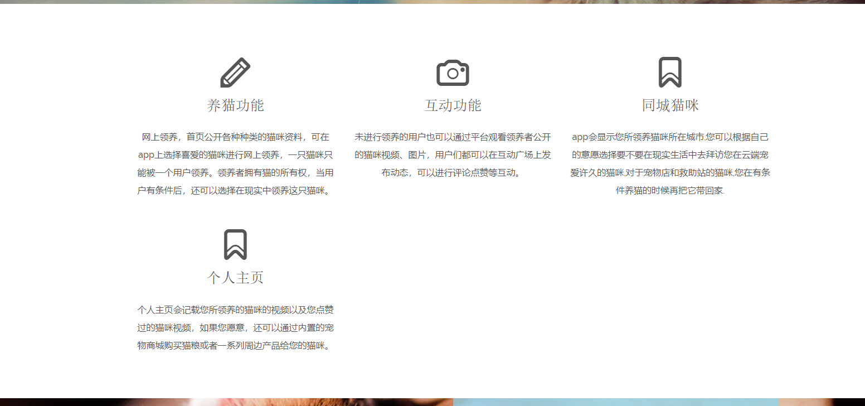
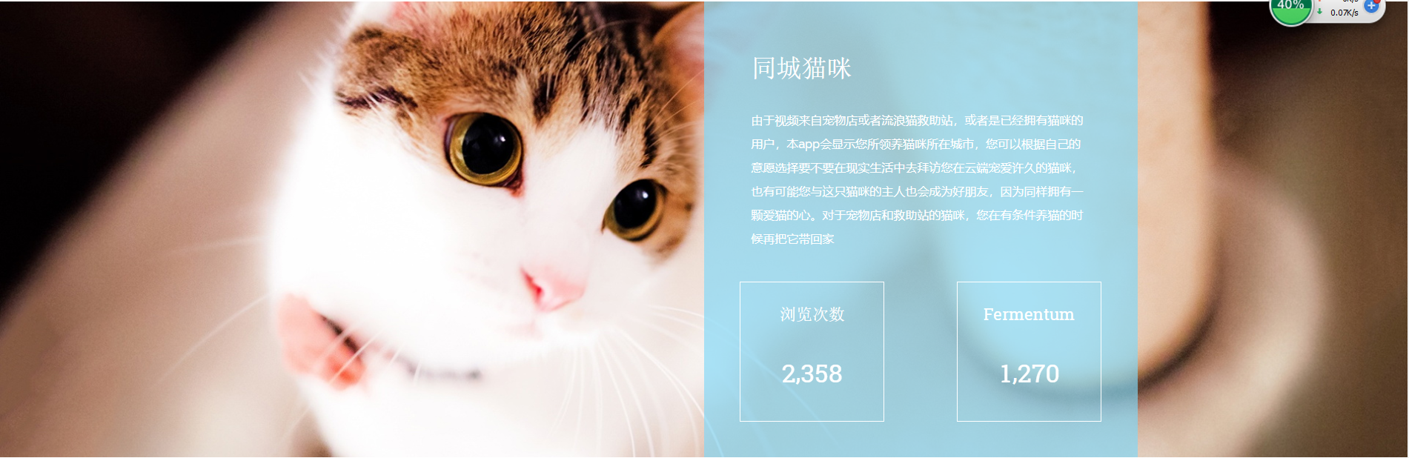
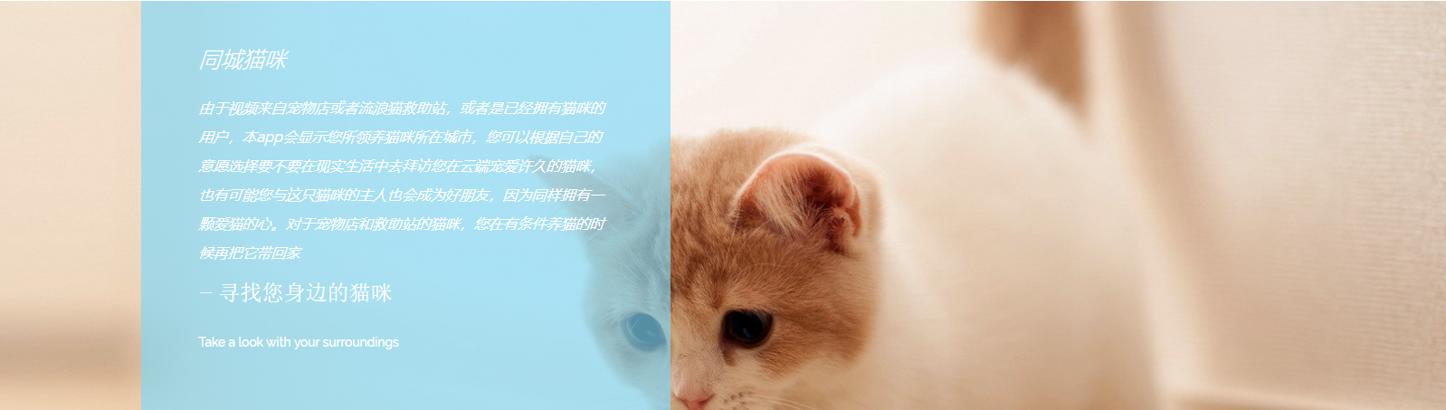

5.项目测试与浏览器兼容性
项目测试：通过在谷歌测试，缩小67%以上各个功能正常，但是缩小50%以后，项目发生重叠。通过火狐浏览器测试，缩放100%以上及以下都显示正常。用IE缩放显示也正常。
浏览器兼容性：浏览器兼容性问题又被称为网页兼容性或网站兼容性问题，指网页在各种浏览器上的显示效果可能不一致而产生浏览器和网页间的兼容问题。在网站的设计和制作中，做好浏览器兼容，才能够让网站在不同的浏览器下都正常显示。而对于浏览器软件的开发和设计，浏览器对标准的更好兼容能够给用户更好的使用体验。本项目网络兼容性较好，在主流浏览器均能正常显示。但是谷歌浏览器测试时缩小时会显示不正常。

